Table of Contents
1. Quản lý phòng ban 2
2. Cảnh báo & thông báo 2
3. Quản lý tiêu chí báo cáo 3
4. Cấu hình biểu mẫu 3
5. Bàn giao hồ sơ 3
6. QUản lý bản án quyết định 4
7. Quản lý quyết định thi hành án 5
8. Quản lý tài sản 5
9. Nhập liệu tài sản bán đấu giá 7

- Quản lý phòng ban
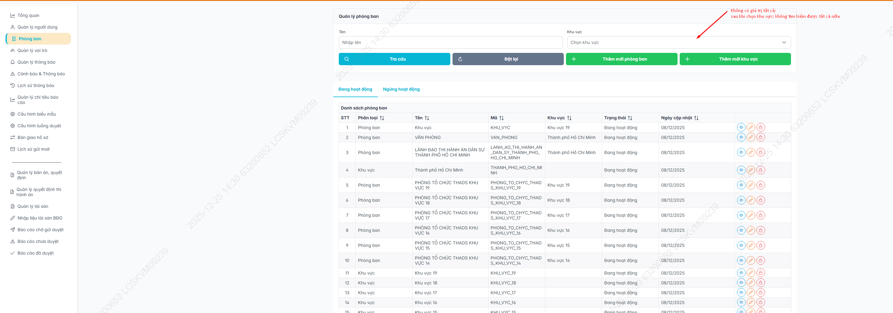
Tham khảo màn
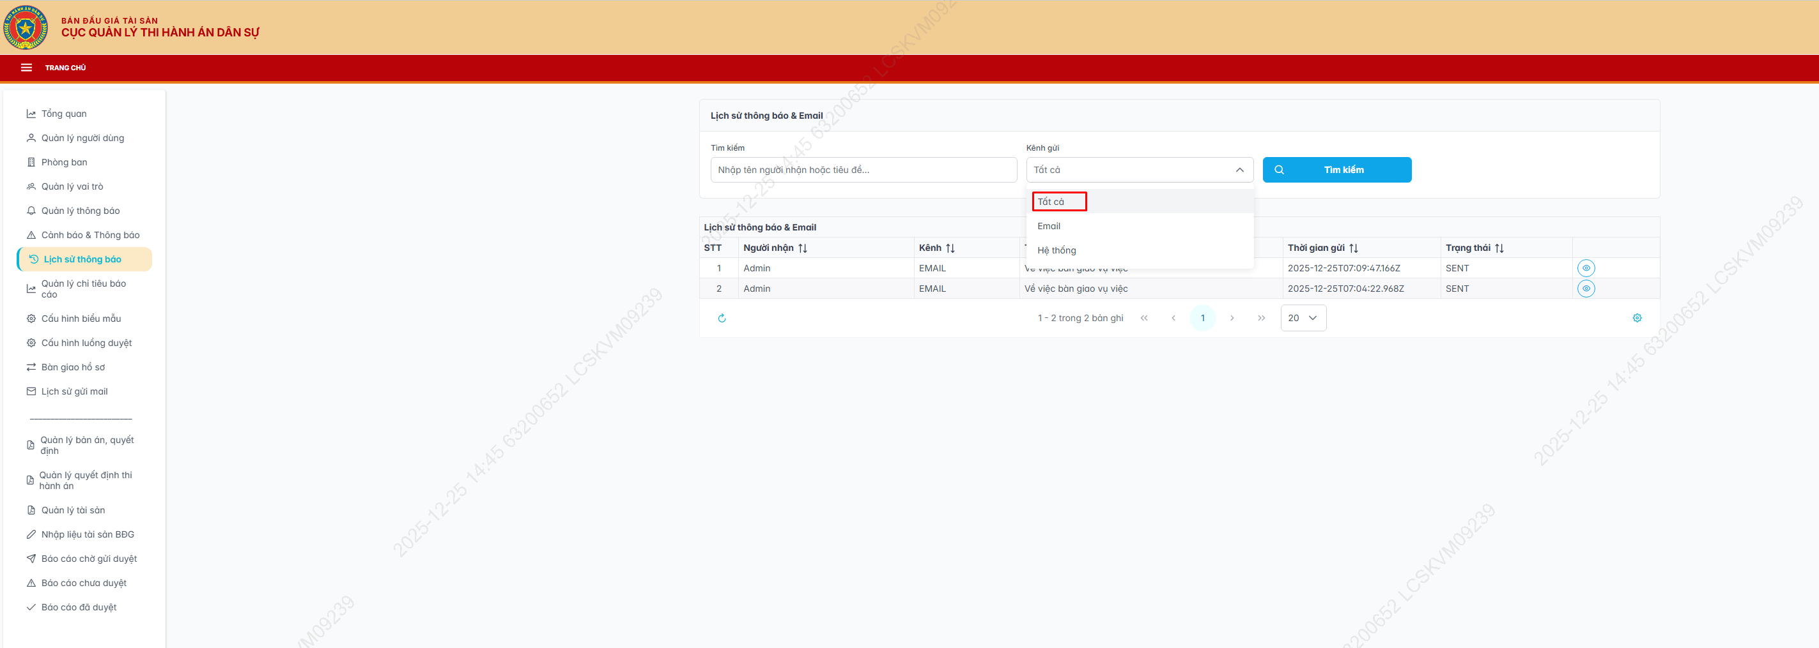

- Cảnh báo & thông báo
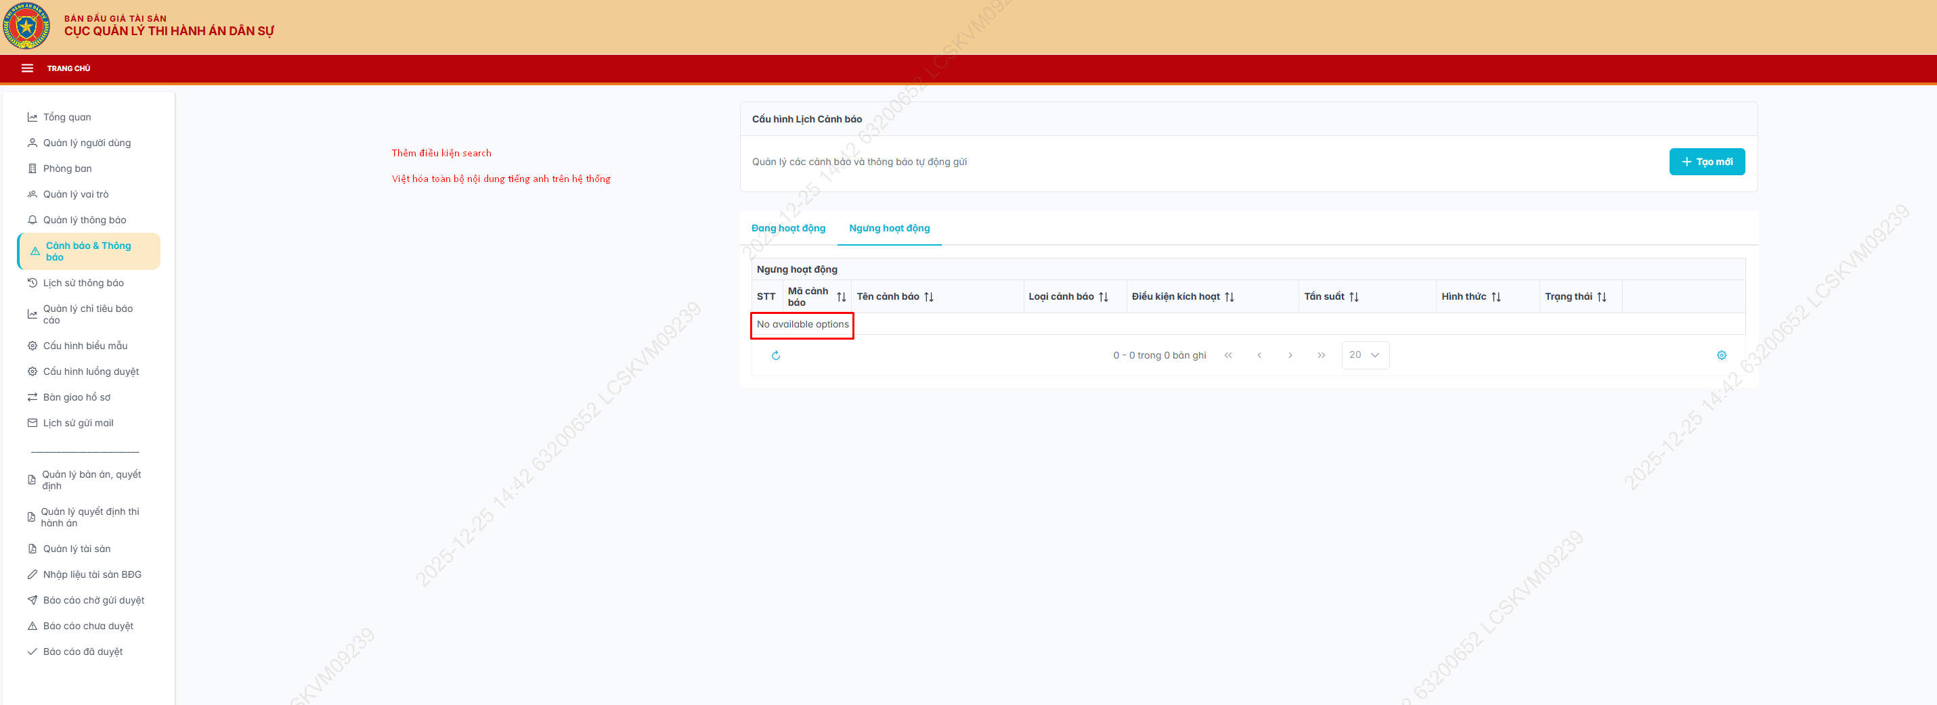
- Quản lý tiêu chí báo cáo
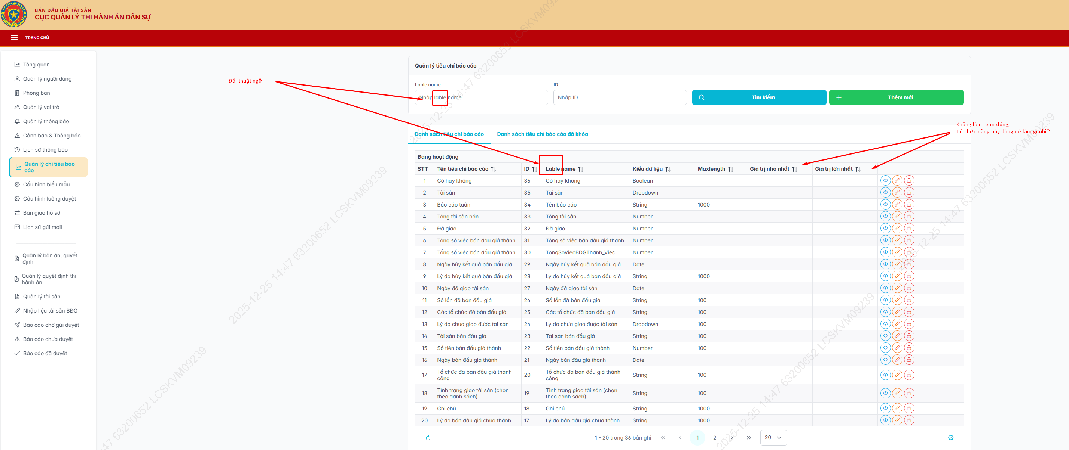
- Cấu hình biểu mẫu
Không dung đến chức năng này thì bỏ đi
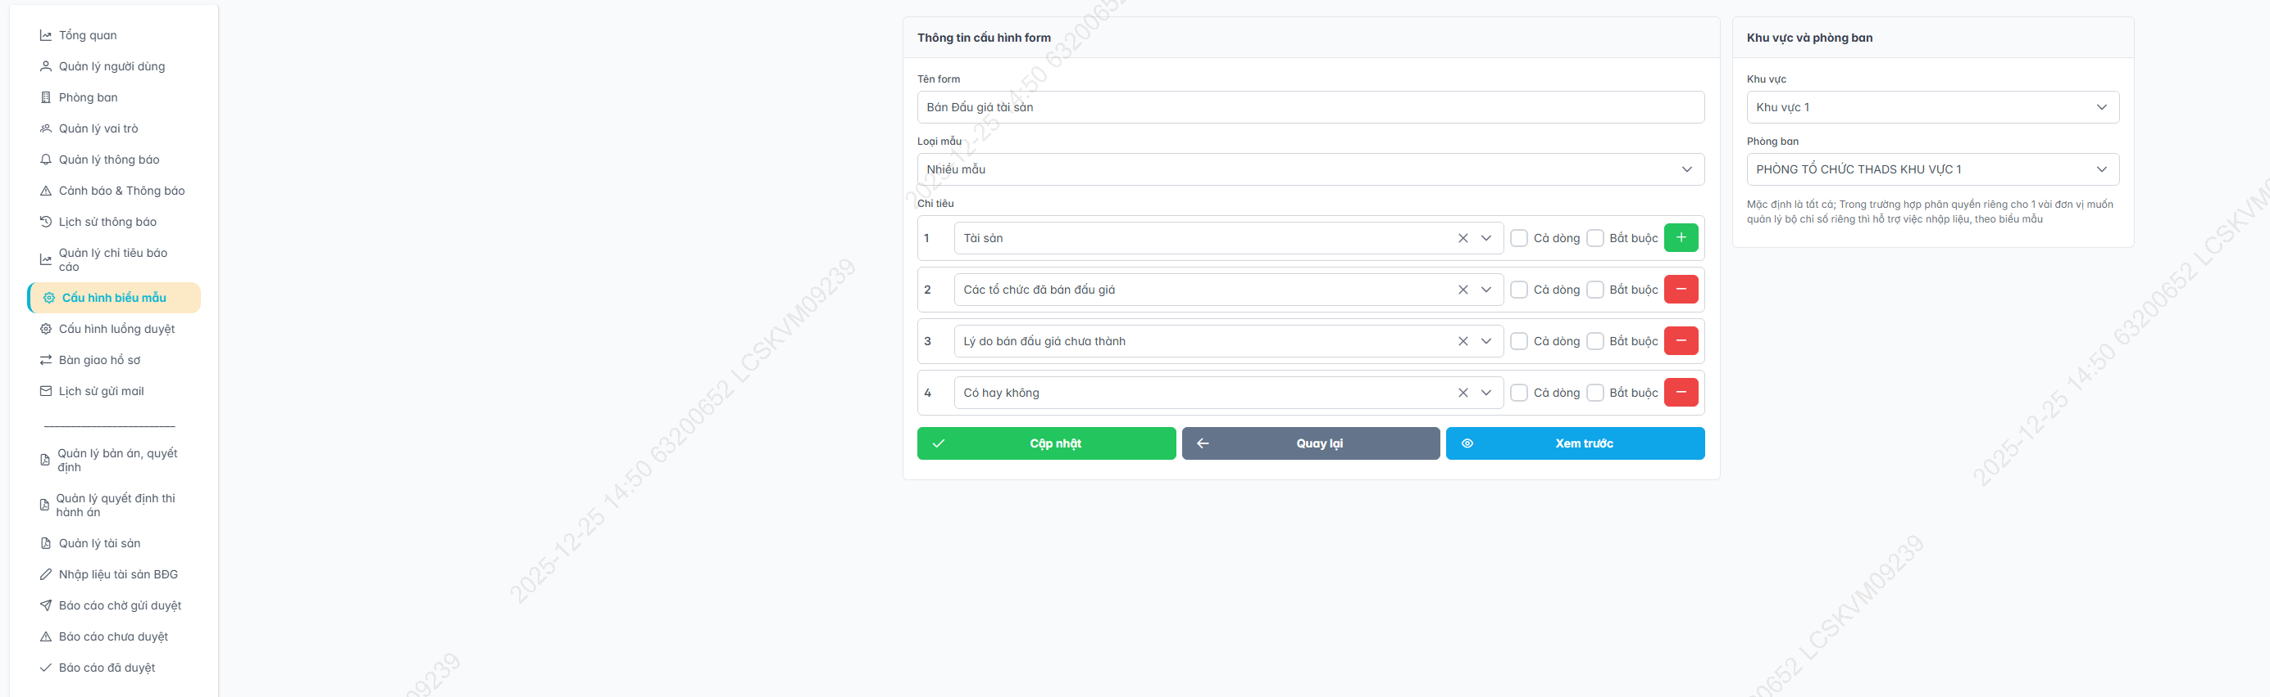

- Bàn giao hồ sơ
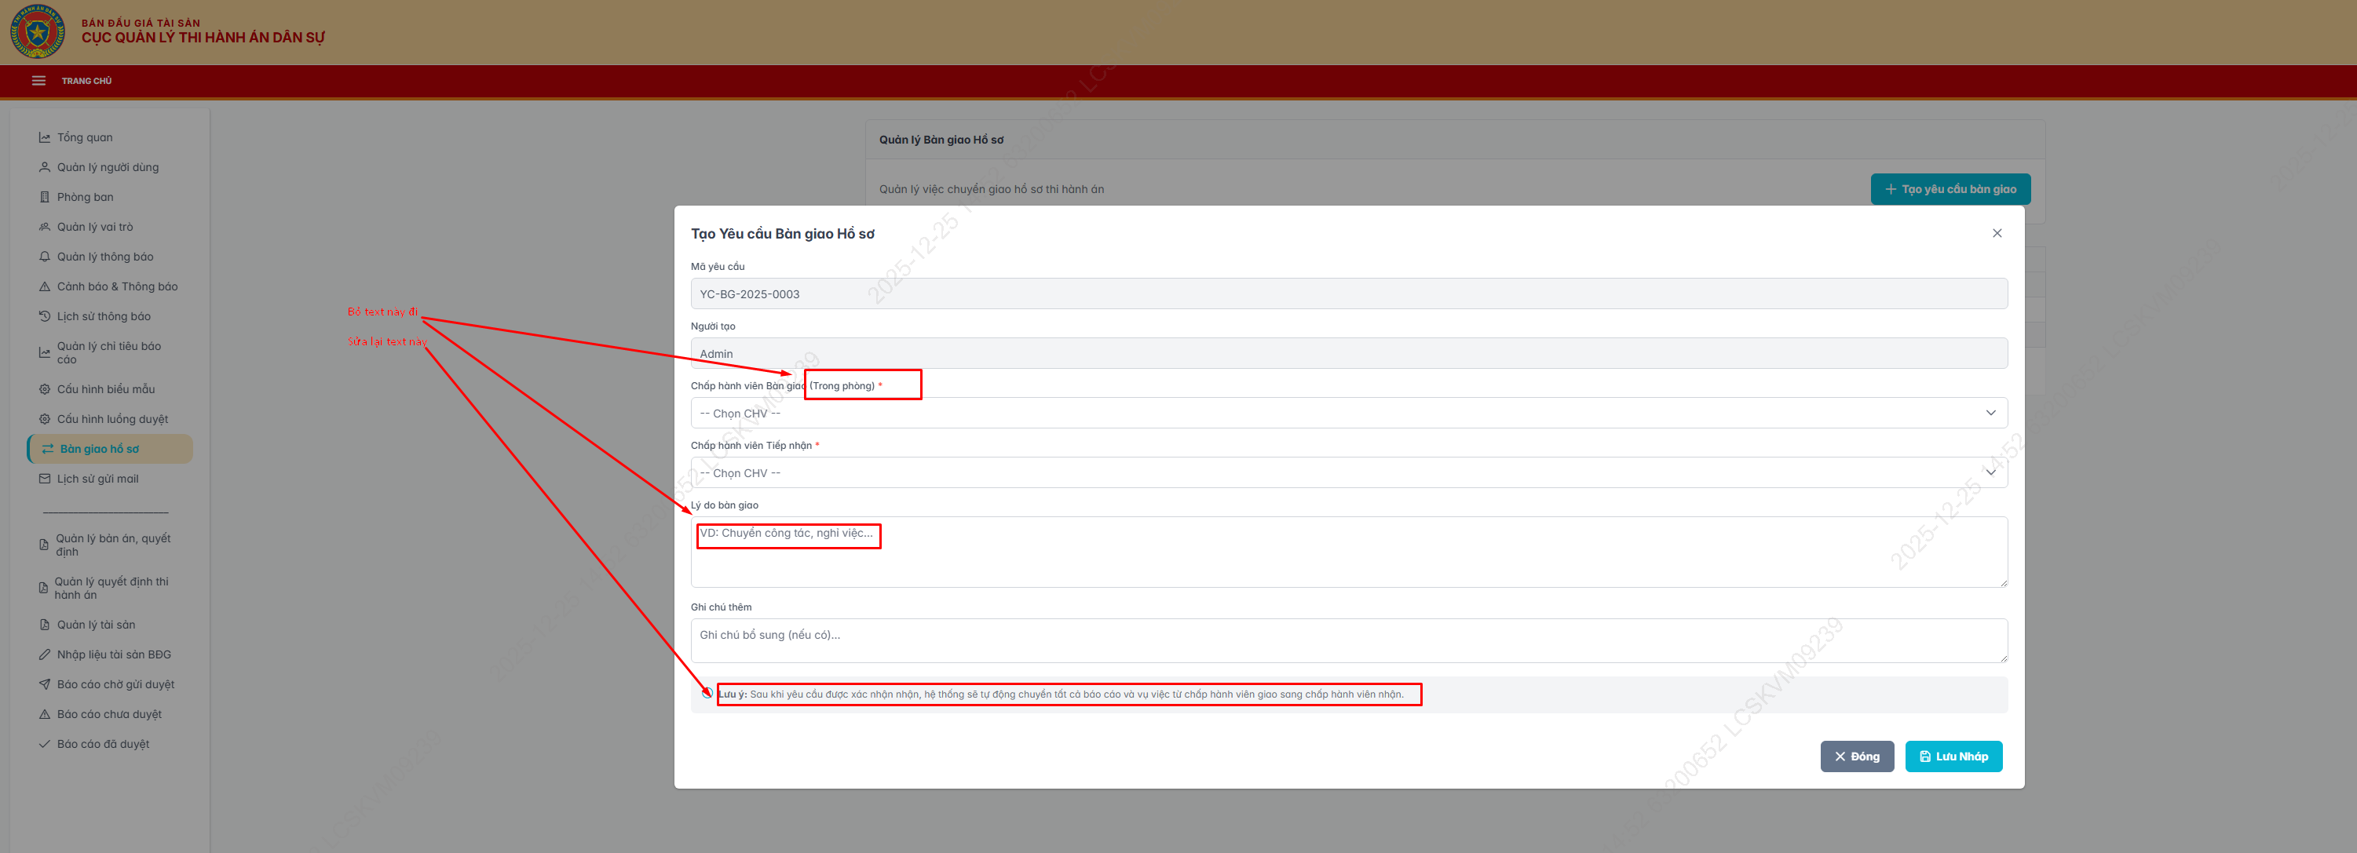
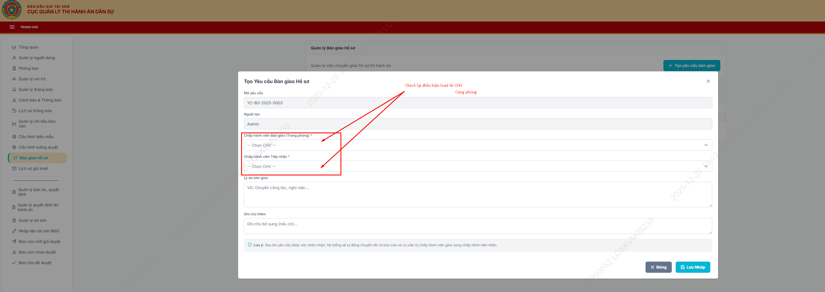

- QUản lý bản án quyết định
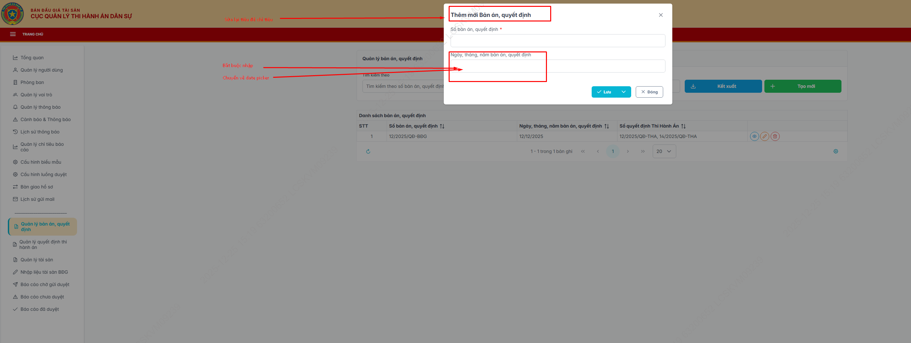
Thêm thông tin: Người tạo, ngày tạo Người sửa, ngày sửa
Chặn điều kiện rang buộc xóa;
Chỉ được active/ inactive. Không cho xóa

- Quản lý quyết định thi hành án
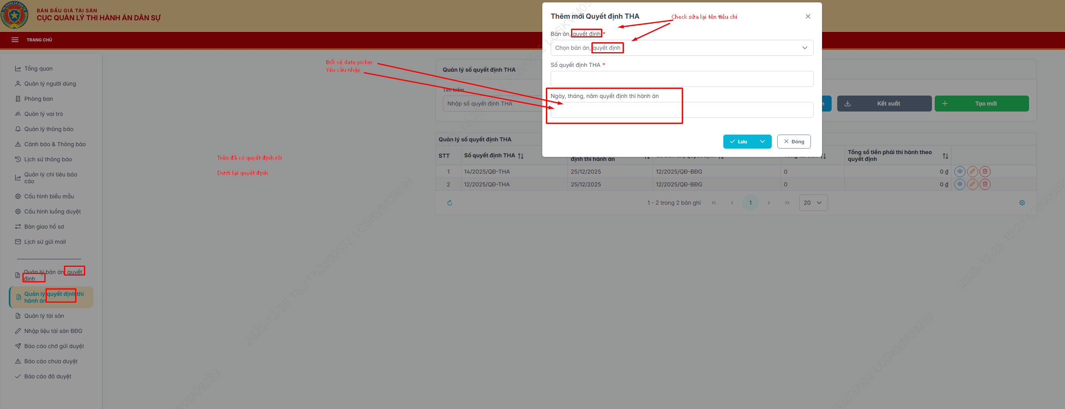

- Quản lý tài sản
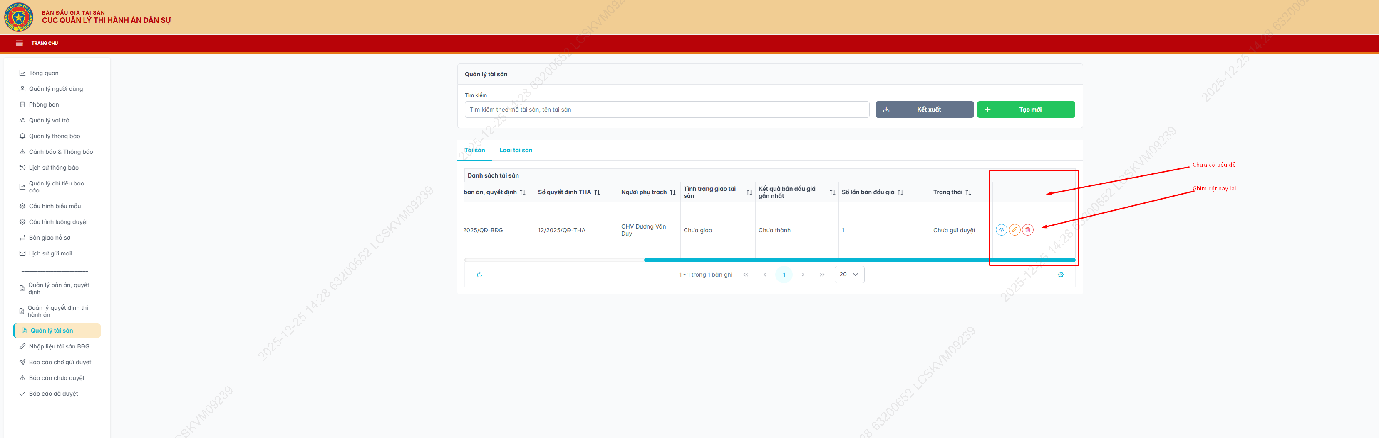
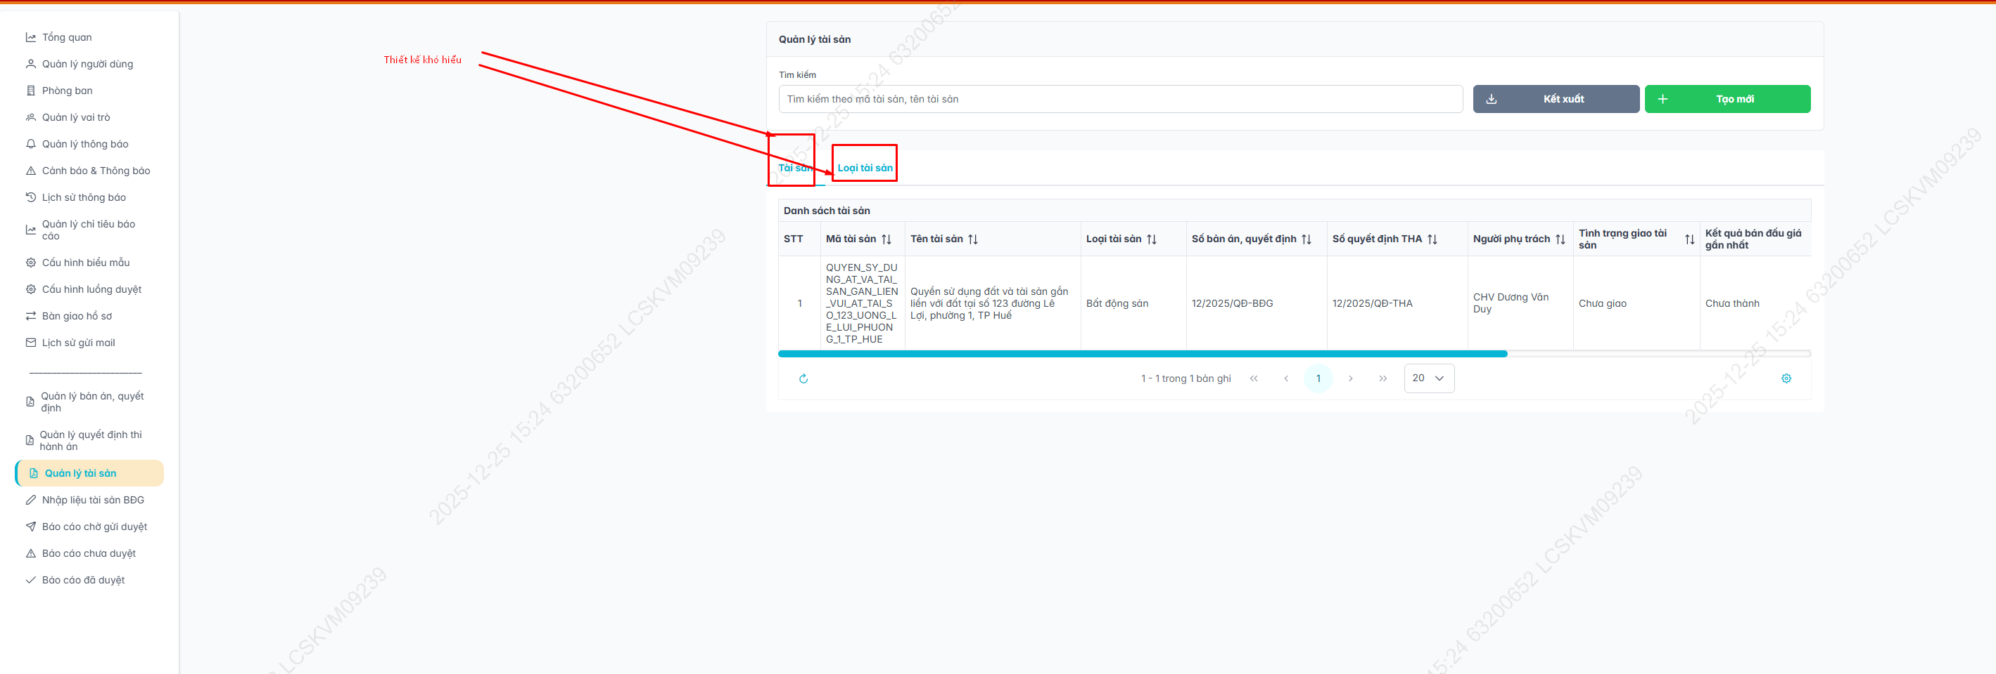

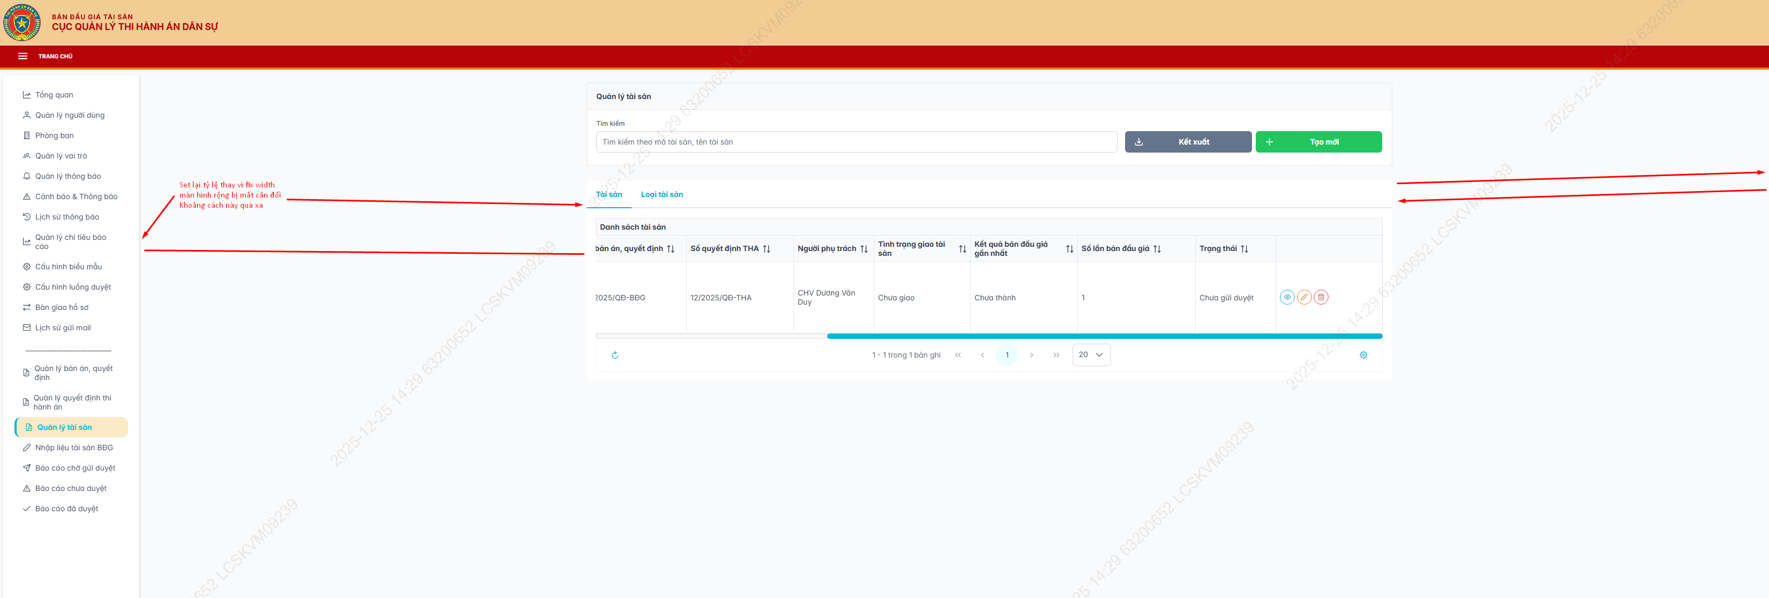
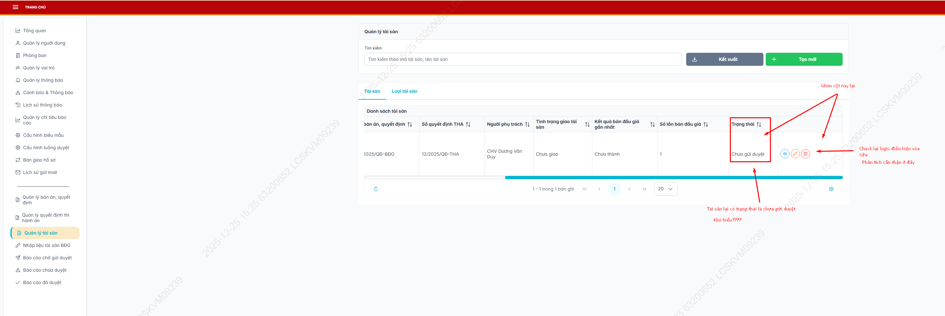
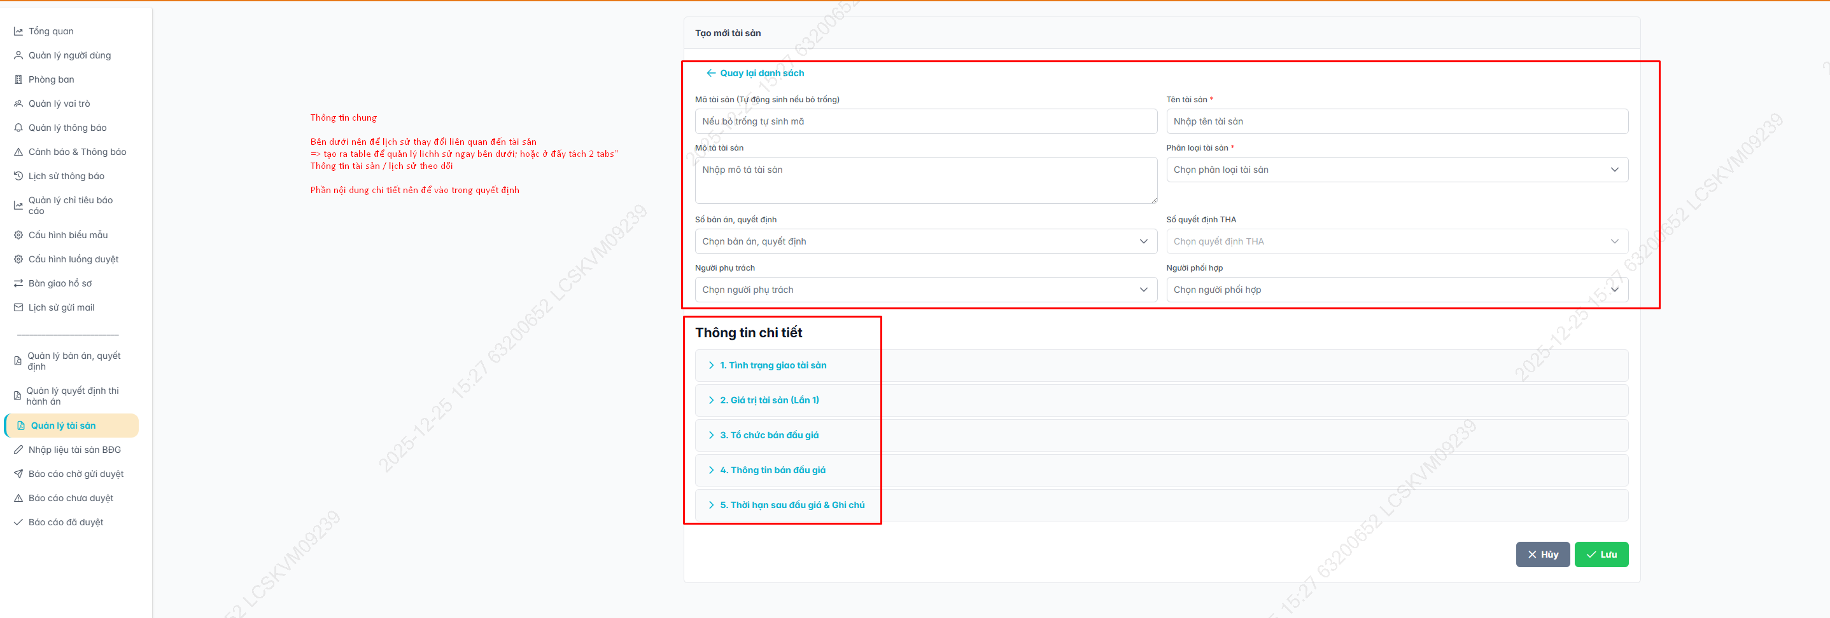

- Nhập liệu tài sản bán đấu giá
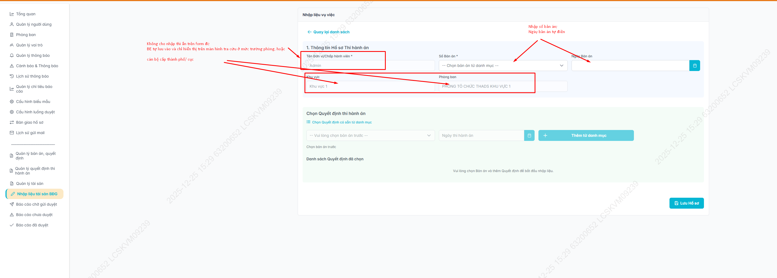
Không cho sửa ngày bản án;
